计算机组成原理
面试复习资料

目录
一、 冯·诺依曼计算机的特点是什么？ 3
二、 画出计算机硬件组成框图，说明各部件的作用及计算机硬件的主 3
要技术指标？ 3
三、 存储器的层次结构主要体现在什么地方？为什么要分这些层次？计算机如何管理这些层次？ 3
四、 什么是存储器的带宽？若存储器的数据总线宽度为 32 位，存取周期为 200ns，则存储器的带宽是多少？ 4
五、 试比较静态 RAM 和动态 RAM。 4
六、 为什么要刷新？说明动态 RAM 各种刷新方式及其特点。 4
七、 以全相联映射技术为例，说明在带有 Cache 的存储系统中，“读”操作是怎样完成的。 5
八、 三种信息交换方式的特点 5
九、 I/O 设备与主机交换信息时，共有哪几种控制方式？简述它们的特点。 6
十、 CPU 响应中断的条件是什么? 中断隐指令完成哪些操作？ 6
十一、 试比较单重中断和多重中断服务程序的处理流程，说明它们不同的原因。 6
十二、 结合 DMA 接口电路说明其工作过程。 7
各阶段完成的工作如下： 7
十三、 以磁盘存储器读写为例，说明在主机和外设之间进行数据传送，为什么不用程序中断方式，而用 DMA 方式？ 7
十四、 DMA 方式能取代程序中断方式吗？请说明理由 8
十五、 试比较基址寻址和变址寻址 8
十六、 什么是指令周期？指令周期是否有一个固定值？为什么？ 8
十七、 画出指令周期的流程图，分别说明图中每个子周期的作用。 8
十八、 中断周期前是什么阶段？中断周期后又是什么阶段？在中断周期 CPU 应完成什么操作？ 9
十九、 什么是指令周期、机器周期和时钟周期？三者有何关系？ 9
二十、 试比较组合逻辑控制器和微程序控制器的特点。 9
二十一、 说明微程序控制器的基本工作原理。 10
二十二、 计算机是如何区分存储器中的指令和数据的 10
二十三、 指令流水线 10
二十四、 提高访存速度的措施 10
二十五、 总线的特点 10
二十六、 存储时间和存储周期 11
二十七、 存储器按存储方式分类 11
二十八、 SRAM和DRAM的区别？ 11

- 冯·诺依曼计算机的特点是什么？
冯·诺依曼计算机的特点可归纳为如下六点：
1）计算机由运算器、控制器、存储器、输入设备、输出设备五大部件组成；
2）指令和数据以同等地位存于存储器，可按地址寻访；
3）指令和数据均用二进制数表示；
4）指令由操作码和地址码组成；
5）采用存储程序思想。指令在存储器内顺序存放，通常自动顺序取出执行；
- 机器以运算器为中心。
- 画出计算机硬件组成框图，说明各部件的作用及计算机硬件的主

要技术指标？
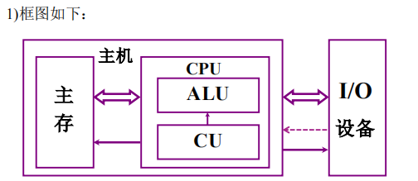
现代计算机可以认为由三大部分组成：CPU 、I/O 设备及主存储器。其中，CPU 与主存储器合起来，称为主机， I/O 设备又可称为外部设备
2）各部件的作用
CPU 包括运算器和控制器两个部分；其中，ALU 是运算器的 核心器件，用来完成算数和逻辑运算；CU 是控制器的核心器件，用来解释存储器中的指令，并发出各种操作命令来执行指令。
主存储器用来存放程序和数据，它可以直接与 CPU 交换信息；
I/O 设备受 CPU 控制，用来完成相应的输入输出操作。
3)主要技术指标
机器字长、存储容量和运算速度。
- 存储器的层次结构主要体现在什么地方？为什么要分这些层次？计算机如何管理这些层次？
1）存储器的层次结构主要体现在 Cache—主存和主存—辅存这两个存储层
次上。
2）Cache—主存层次主要解决 CPU 和主存速度不匹配的问题，在存储系统
中主要对 CPU 访存起加速作用。从 CPU 的角度看，该层次的速度接近于 Cache，
而容量和每位价格却接近于主存。这就解决了存储器的高速度和低成本之间的矛
盾；主存—辅存层次主要解决存储系统的容量问题，在存储系统中主要起扩容作
用。从程序员的角度看，其所使用的存储器的容量和每位价格接近于辅存，而速
度接近于主存。该层次解决了大容量和低成本之间的矛盾。
3）主存与 Cache 之间的数据调度是由硬件自动完成的，对程序员是透明的。
而主存—辅存之间的数据调度，是由硬件和操作系统（采用虚拟存储技术）共同
完成的。
- 什么是存储器的带宽？若存储器的数据总线宽度为 32 位，存取周期为 200ns，则存储器的带宽是多少？
1）存储器的带宽指单位时间内存储器存取的信息量。
2）存储器带宽 = 1/200ns × 32 位= 160M 位/秒 = 20MB/S （此处
1M=106 ）
- 试比较静态 RAM 和动态 RAM。
1）静态 RAM：依靠双稳态触发器保存二进制代码，只要不断电，信息就不
会丢失；功耗较大，集成度较低，速度快，每位价格高，适合于作 Cache或存取速度要求较高的小容量主存。
2）动态 RAM：依靠电容存储电荷来保存二进制代码，需刷新电路进行动态
刷新，存取速度较慢；功耗小，集成度高，每位价格低，适合于作大容量主存。
- 为什么要刷新？说明动态 RAM 各种刷新方式及其特点。
1）原因有两点：
① 主要原因：由于电容极板漏抗的存在，存储于电容中的电荷存在泄漏的
情况，这会导致动态 RAM 存储单元中的原存信息丢失。
② 此外，最常用的单管动态 RAM 的读出为破坏性读出。
综合上述两点，动态 RAM 必须要进行刷新。
2）动态 RAM 的刷新方式有集中式刷新、分散式刷新、异步式刷新和透明
式刷新等四种方式。（只答前三种也可）
各种刷新方式的特点如下：
集中式刷新：在最大刷新间隔时间内，集中安排一段时间进行刷新。其缺点是进行刷新时必须停止读、写操作。这对主机而言是个“死区”
分散式刷新：刷新工作安排在系统的存取周期内进行，对主机而言不再有
“死区”。但该方式加长了系统的存取周期，存在无谓刷新，降低了整机运行效
率。因此，分散方式刷新不适用于高速存储器。
异步式刷新：结合了上述两种方式的优点，充分利用了最大刷新间隔。相对于分散式刷新而言，它减少了刷新次数；相对于集中方式来说，主机的“死区”又缩短很多。因此，这种方式使用得比较多。
透明式刷新：该方式不占用 CPU 时间，对 CPU 而言是透明的操作；但控制线路复杂
- 以全相联映射技术为例，说明在带有 Cache 的存储系统中，“读”操作是怎样完成的。
当 CPU 发出主存地址后，地址映射机构按照全相联映射方式将主存地址标
记与 Cache 所有字块的标记进行比较，以判断出所访主存字（主存地址的内容）
是否已在 Cache 中。若命中，直接访问 Cache，将该字送至 CPU；若未命中，一方面要访问主存，将该字传送给 CPU，与此同时，要按照全相联映射方式转换
的Cache 地址将该字所在的主存块装入 Cache，如果此时 Cache 已装满，就要执行替换算法，腾出空位才能将新的主存块调入。
- 三种信息交换方式的特点
1、程序查询方式
1）特点：硬件开销小；无实时处理能力,CPU 与外设为串行工作方式，系统效率较低。
2）适用场合：CPU 不太忙且传送速度要求不太高的情况。
2、程序中断方式
1）特点：通过中断服务程序处理中断请求，CPU 与外设为并行工作方式，具备实时处理能力。
2）适用场合：用于中、低速 I/O 操作或处理复杂的随机事态。
3、DMA 方式
1）特点：由硬件（DMA 控制器）来实现内存和外设之间的直接数据交换，对高速大批量数据传送特别有用。但电路结构复杂，硬件开销大。
- 适用场合：应用于主存与高速 I/O 设备间的简单数据传送。
- I/O 设备与主机交换信息时，共有哪几种控制方式？简述它们的特点。
I/O 设备与主机交换信息时，共有 5 种控制方式：程序查询方式、程序中断方式、DMA 方式、I/O 通道方式和 I/O 处理机方式。其中前 3 种方式是基本的且广泛应用的控制方式。
程序查询方式的特点：控制简单，硬件开销小；CPU 与外设是串行工作的，
系统效率低。适用于 CPU 不太忙且传送速度要求不太高的场合。
程序中断方式的特点：CPU 和外设可并行工作，提高CPU的效率，不仅适于主机和外设之间的数据交换，还特别适于对外界随机事件的处理。适用于CPU 较忙，传送速度不太高的系统中，尤其适合实时控制及紧急事件的处理。
DMA 方式的特点：完全由硬件（DMA 控制器）负责完成信息交换，信息
传递从以 CPU 为中心，转为以内存为中心，CPU 和外设可并行工作，对高速大
批量数据传送特别有用。但缺点是只能进行简单数据交换，电路结构复杂，硬件
开销大。
- CPU 响应中断的条件是什么? 中断隐指令完成哪些操作？
CPU 响应中断的条件可以归纳为三条：
1）有中断请求；
2）CPU 允许中断，即中断允许状态 IF=1（或 EINT=1）；
3）一条指令执行结束。
中断周期的操作由中断隐指令完成（即由硬件完成），主要包括如下的三项
操作：
1）关中断；2）保存程序断点；3）寻找中断服务程序入口地址。
- 试比较单重中断和多重中断服务程序的处理流程，说明它们不同的原因。
1）二者的比较可用两种中断的服务程序流程图（见教材 P201）的对比来说
明，此处略。
2）单重中断和多重中断的区别在于“开中断”的设置时间不同。对于单重
中断，开中断指令设置在最后“中断返回”之前，意味着在整个中断服务处理过
程中，不能再响应其他中断源的请求。而对于多重中断，开中断指令ᨀ前至“保
护现场”之后，意味着在保护现场之后，若有更高级别的中断源ᨀ出请求，CPU
也可以响应，从而实现中断嵌套，这是二者的主要区别。
- 结合 DMA 接口电路说明其工作过程。
DMA 的数据传送过程可分为预处理、数据传送和后处理 3 个阶段。工作过
程如下图所示
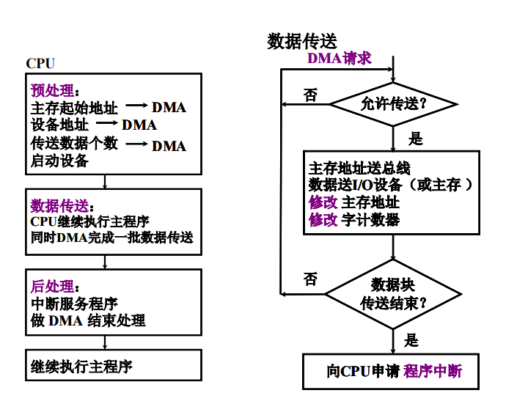

各阶段完成的工作如下：
1) 预处理阶段：CPU 执行主程序实现 DMA 传送的初始化设置；
2）数据传送阶段：由 DMA 控制器实现内存和外设间的数据传送。
3）后处理阶段：中断处理程序判断传送的正误，对写入主存的数据进行校
验，完成善后工作。
- 以磁盘存储器读写为例，说明在主机和外设之间进行数据传送，为什么不用程序中断方式，而用 DMA 方式？
一些高速外设，如硬磁盘、软磁盘等 I/O 设备，经常需要和主存进行大批量的数据交换；若采用程序中断方式来完成，即通过 CPU 执行中断服务程序来完成数据交换，数据交换都是以字或字节为单位，且每一次交换都需要保存断点，
保存和恢复现场等操作，速度较慢，极可能造成数据的丢失，因而不能满足批量
数据的高速传递需求。因此，需要借助于硬件，比如 DMA 控制器来实现主存和
高速外设之间的直接数据传送。
- DMA 方式能取代程序中断方式吗？请说明理由
DMA 方式不能取代程序中断方式，理由如下：
- DMA 方式只能用于高速外设与内存之间的简单数据传递，却不能像中断方式那样能够处理复杂的随机事件；
- 在 DMA 方式的数据传送全过程中，本
身需要利用中断方式来完成 DMA 传送的后处理。
- 试比较基址寻址和变址寻址
1）相同点：二者都可有效地扩大指令寻址范围。
2）不同点：
①二者的使用方式不同。变址寻址方式：指令提供基准量不变， R提供修改量可变；适于处理一维数组。基址寻址方式：基址指令ᨀ供位移量(不变)，R提供基准量(可变)；适用于扩大有限字长指令的访存空间。
② 二者的应用目的不同。变址寻址方式面向用户，用于对成批数据的
连续的便捷访问；基址寻址方式面向系统，用来解决程序在实际主存中重定位问
题（为程序分配存储空间）及扩大访存空间
- 什么是指令周期？指令周期是否有一个固定值？为什么？
1）指令周期是指 CPU 每取出并执行一条指令所需的全部时间。
2）由于计算机中各种指令执行所需的时间差异很大，因此为了ᨀ高 CPU
运行效率，即使在同步控制的机器中，不同指令的指令周期长度都是不一致的，也就是说指令周期对于不同的指令来说不是一个固定值。
3）指令周期长度不一致的根本原因在于设计人员，为了ᨀ高 CPU 运行效
率而这样安排的，指令功能不同，需完成的微操作复杂程度亦不同，因此，不同
指令的指令周期也不同
- 画出指令周期的流程图，分别说明图中每个子周期的作用。
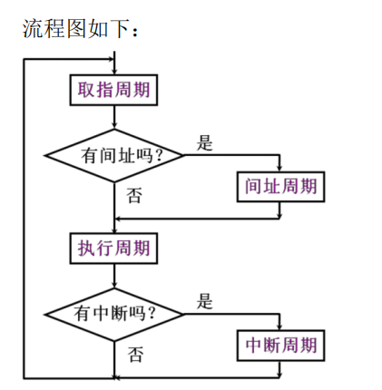
取指周期：完成取指令和分析指令的操作。
间址周期：取操作数的有效地址。
执行周期：执行指令的操作。
中断周期：将程序断点保存到存储器，转向终端服务程序入口。
- 中断周期前是什么阶段？中断周期后又是什么阶段？在中断周期 CPU 应完成什么操作？
中断周期前是指令的执行阶段（处于执行周期）。中断周期后是取指令阶段（处于取指周期）。在中断周期中，CPU 应完成关中断、保存断点和转中断服务 程序入口三个操作
- 什么是指令周期、机器周期和时钟周期？三者有何关系？
CPU 每取出并执行一条指令所需的全部时间叫指令周期；
机器周期是在同步控制的机器中，所有指令执行过程中（执行一步相对完整
的操作）的一个基准时间，通常以访问一次存储器所需的时间作为一个机器周期；
时钟周期是指计算机主工作时钟的周期时间，它是计算机运行时最基本的时
序单位，通常时钟周期等于计算机主频的倒数。
三者之间的关系：指令周期常常用若干个机器周期数来表示，机器周期也叫
CPU 周期；而一个机器周期又包含若干个时钟周期。
- 试比较组合逻辑控制器和微程序控制器的特点。
1）产生微命令的方法及核心器件：组合逻辑控制器由组合逻辑电路ᨀ供微
命令，其核心器件是由各种门电路构成的复杂树形网络；微程序控制器由存储逻
辑(微指令)提供微命令，其核心器件是控制存储器。
2）规整性：组合逻辑控制器设计不规整，微程序控制器设计规整；
3）可扩展性：组合逻辑控制器不易修改和扩充，后者则易于修改和扩充；
4）组合逻辑控制器执行指令快，微程序控制器执行指令速度慢；
- 说明微程序控制器的基本工作原理。
将控制器所需要的微操作命令，以微代码的形式编成微指令，存在专门的控
制存储器中，CPU执行机器指令时，从控制存储器中取出微指令，对微指令中的
操作控制字段进行解释，即产生执行机器指令所需的微操作命令序列。
- 计算机是如何区分存储器中的指令和数据的
CPU 可从时间和空间两个层面来区分访存取来的指令和数据。
1）时间层面：在取指周期（或运行取指微程序）内，由 PC ᨀ供访存地址，
取来的即为指令；在执行周期（或运行执行周期相对应的微程序段）内，由指令
的地址码部分提供访存地址，取来的即为操作数，也就是数据。
2）空间层面：取来的机器指令应存放在指令寄存器，而取来的数据（或操
作数）则应该存放在以累加器为代表的通用寄存器内。
- 指令流水线
指令取指完成后,不等该指令执行 完毕即可取下一条指令。如果把一条指令的解释过程进一步细分,例如分成取指,译码, 访存，执行, 和写回五个子过程,并用五个子部件分别处理这五个子过程.这样只需在上一指令的第一子过程处理完毕进入第二子过程处理时,在第一子部件中就开始对第二条指令的第一子过程进行处理.随着时间 推移,这种重叠操作最后可达到五个子部件同时对五条指令的子过程进行操作.
- 提高访存速度的措施
（1）采用高速器件
（2）采用层次结构 Cache-主存 ——>常用的指令放在Cache当中
（3）调整主存结构
- 总线的特点
1、共享是指总线上可以挂接多个部件，各个部件之间互相交换的信息都可以通过这组线路分时共享。
2、分时是指同一时刻只允许有一个部件向总线发送信息，如果系统中有多个部件，则它们只能分时地向总线发送信息。
- 存储时间和存储周期
存储周期：存储周期包含存取时间和恢复时间。指两次独立访问存储器操作之间的最小间隔。
存取时间指从启动一次存储器操作到完成该操作所经历的时间。
恢复时间指读写操作之后，用来恢复内部状态的时间。
- 存储器按存储方式分类
1.随机存储器（RAM）
RAM是一种可读/写存储器，特点是存储器的任何一个存储单元的内容都可以随机存取，而且存取时间与存储单元的物理位置无关。RAM又分为静态RAM（以触发器原理寄存信息）和动态RAM（以电容充放电原理寄存信息）。
2.只读存储器（ROM）
ROM是能对其存储的内容读出，而不能对其重新写入的存储器。
3.串行访问存储器
如果对存储单元进行读/写操作时，需按其物理位置的先后顺序寻找地址，则这种存储器称为串行访问存储器。不论信息处在哪个位置，读/写时必须从其介质的始端开始按顺序寻找，故这类串行访问的存储器又称为顺序存取存储器。前段直接访问，后段是串行访问，称为直接存取存储器。
- SRAM和DRAM的区别？
SRAM是静态随机存储器，常用于cache；DRAM是动态随机存储器，需要刷新
- Cache写回策略
写命中：
1. 写回法：写cache时不写入主存，仅当cache数据被替换出去时才写回内存；
2. 写直通法：写命中时同时写入Cache和主存
非写命中：
1. 写分配法：写入主存的同时更新cache块
2. 非写分配法：不进行块更新

